|  |
| --- |
| Prueba de Caja Blanca |
| ***“SISTEMA INFORMÁTICO PARA LA ADMINISTRACIÓN DE LA INFORMACIÓN DE UN CAMPEONATO DE FUTBOL”*** |
| Versión 2.0 |
|  |
| **GRUPO N#9**  **Integrantes:**  Pachacama Freddy  Sánchez Túpac |

**Fecha: 04/08/2022**

**Prueba Caja Blanca Sprint 2**

**Verificar la información ingresada del Equipo**

**Registrar equipo**

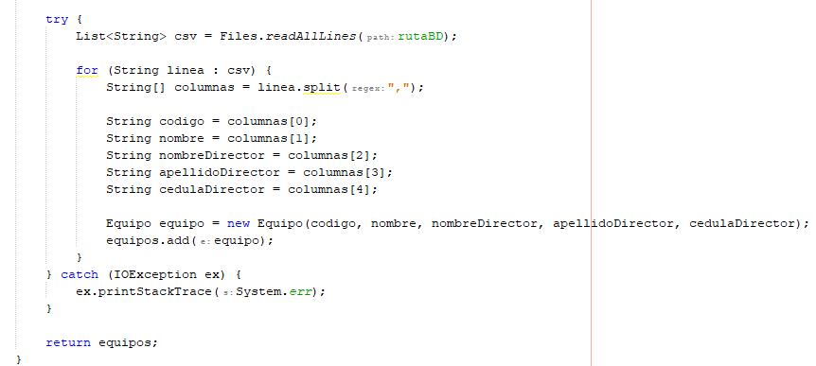

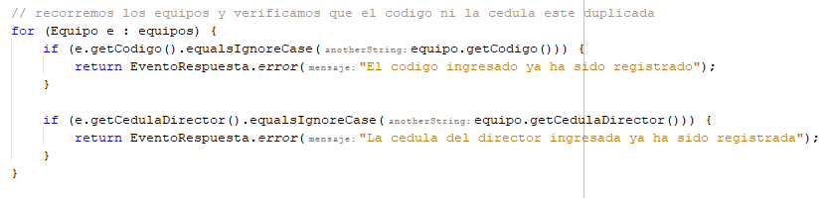

**RUTAS**

**R1: 1,2,3,4,5,6,7,8,9,12**

**R2:1,2,3,4,5,6,7,8,10,12**

**R3: 1,2,3,4,5,6,7,11**

**Complejidad Ciclomatica**

**E:** Numero de aristas

**N:** Numero de nodos

P: Numero de nodos predicados

V(G)=E-N+2

V(G)=12-7+3 =10

V(G)= 2nodo precavido +1=2

